Возрастные особенности детей 2-3 летнего возраста
По мере того как дети из младенцев превращаются в малышей, они с умилением обнаруживают всё новые и новые возможности, открывающиеся перед ними. Неожиданно для себя они вдруг понимают, что теперь могут вставать, ходить, взбираться куда-нибудь и бегать. Они способны перемещать предметы, трогать их, разбирать на мелкие части и вертеть в руках. Они поражены и немного страшатся этой новой для них физической силы. Это можно сравнить с ситуацией, когда кто-то случайно оставил открытой дверь на склад с инструментами, но малыши, вошедшие в эту дверь, к сожалению, не знают, как правильно ими пользоваться.
Для малышей это чудесное время, хотя не без доли смятения и разочарования. Они обнаруживают, что благодаря использованию обретенных ими навыков могут привлекать к себе внимание, однако часто это не приносит им большой пользы, так как из-за спровоцированной ими сердитой реакции они могут лишиться той близости и любви, которой наслаждались в младенчестве. В их маленьких головках роятся тысячи замечательных идей, но они в отчаянии - координация их движений еще не столь хорошо развита, чтобы позволить воплотить эти идеи в жизнь.
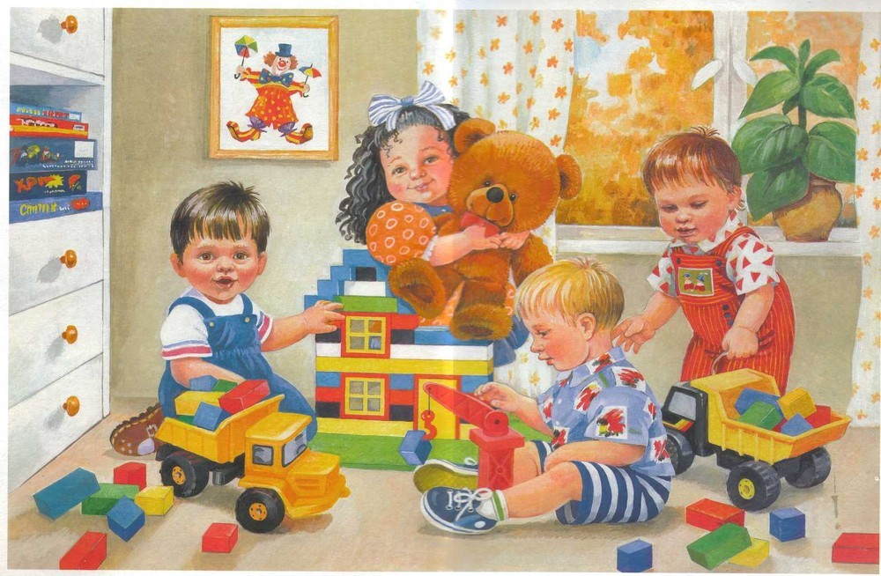

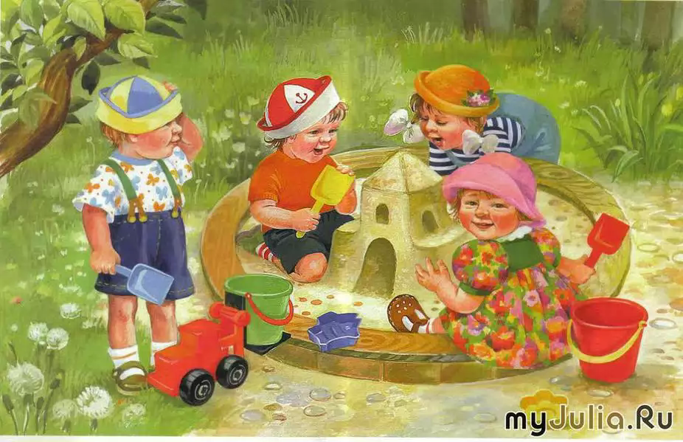
Где-то между 2,5 – 3 годами ребенок начинает контролировать свои импульсивные поступки. В детском саду малыши этого возраста уже начинают дружно играть вместе, а не как раньше – сами по себе. Они учатся ждать – хотя и не очень долго, уже способны контролировать свои истерики, а также почти безболезненно расстаются на некоторое время со своими мамами, оставаясь под присмотром знакомых.
В этот период интенсивно развивается активная речь детей. К трем годам они осваивают основные грамматические структуры, пытаются строить простые предложения, (активный словарь достигает примерно 1000-1500 слов) в разговоре со взрослыми используют практически все части речи, но еще практически отсутствует логика, поэтому они много спорят и возражают.
Необходимо поощрять любые, даже самые слабые и нечленораздельные попытки ребенка заговорить, ибо терпение, проявленное родителями на данном этапе, существенно облегчит их задачу в будущем. Пусть ребенок станет полноправным собеседником даже в том случае, если его «язык» понимает только один из членов семьи.
Взрослый не должен выступать в роли переводчика детской речи на понятный всем окружающим уровень («Ты хочешь сказать, что голоден?» и т.п.). Гораздо важнее ответить на вопрос ребенка, даже если он задан только жестами и кратким, но выразительным «А?», оказать ему помощь в ответ на протянутую ручку и возглас «Мама!».
В раннем детстве влияние семьи на языковое и когнитивное развитие и приобщение ребенка к жизни общества является решающим. От степени его развития в раннем возрасте, прежде всего языкового, будет зависеть дальнейшее продвижение ребенка в школе, в кругу сверстников, на работе.
К концу третьего года жизни речь становится средством общения ребенка со сверстниками. В этом возрасте у детей формируются новые виды деятельности: игра, рисование, конструирование.
К 3 годам дети воспринимают все звуки родного языка, но произносят их с большим искажением.
Для детей этот возрастной период всецело связан с самоконтролем, а именно они осваивают:
- Контроль над деятельностью организма;
- Приучению к туалету;
- Контроль над собственными желаниями и усвоение того, что их желания не всегда могут быть тотчас исполнены;
- Умение контролировать свои эмоции при неудачной попытке что-либо сделать;
- Осознание того, что они могут есть сами, но признание своей неспособности сделать это хорошо;
- Контроль над поведением, осознание того, что истерики не являются подходящим способом влияния на людей;
- Контроль над страхом временной разлуки с родителями, переход от постоянного родительского присутствия, к способности находиться некоторое время отдельно от родителей: в детском садике.
- Контроль над проявление эгоизма и умение обращать внимание на других, делиться игрушками и вещами, не перебивать других и считаться с тем, что у них тоже есть права.
Постепенно малыш научится выполнять эти основные положения и даже наберется немного здравого смысла и еще кое-чего, что отдаленно будет напоминать совесть.
Для родителей этот возраст – время, когда малыша можно приучить к контролированию своего поведения. Это также период мягкого руководства, установки границ дозволенного, избегания противоречий и проявление абсолютной твердости, когда это необходимо.
Из выше сказанного вы понимаете, какую колоссальную нагрузку несет нервная система маленького ребенка, осваивающего окружающую его жизнь, и точно такая же нагрузка (в качестве дополнения к повседневной) ложится и на его родителей.
Идя с ребенком по улице, гораздо проще молча вести его за руку, думая о своих заботах и односложно отвечая на его бесконечные вопросы, чем смотреть на происходящее его глазами, «удивляться» хорошо знакомым вещам и знакомить с тем, что давно уже не вызывает у взрослого никакого интереса (например: «Видишь, рябина уже потеряла листочки, а ягодки, красные, яркие, вкусные, остались. Прилетят зимой птички, поклюют их и сыты будут», «Смотри, как интересно: половина реки уже покрылась льдом, а другая – еще нет. Почему так получается?»).

Для ребенка взрослый выступает в качестве помощника и равноправного партнера, хотя на самом деле именно взрослому принадлежит активная регулирующая и направляющая роль в игре с ребенком 2-3 лет. Главное при этом, чтобы помощь взрослого не превращалась в подсказку: нельзя делать за ребенка то, что он сам может сделать, думать за него, когда он сам может додуматься. Стимулируйте собственную активность ребенка и напряжения его сил.
Об этом как об одном из важнейших условий развития ребенка говорил еще известнейший детский врач и педагог Е.А.Аркин. «Важно не то, считал он, чтобы ребенок как можно раньше чему-то научился, а то что бы он пошел по этому пути самостоятельно, при известном напряжении и настойчивости, и тогда он приобретет не навыки позволяющие идти по уже проторенной взрослыми дороге, а уметь находить новые пути и заменять старые методы новыми в случае изменения жизненных условий. Именно это лежит в основе творческих способностей человека.»
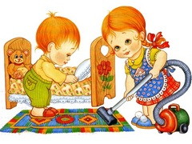
Так, собираясь на прогулку, не торопитесь одеть ребенка - пусть он попробует справиться сам, даже если это займет больше времени. Спокойно помогайте малышу во время одевания, объясняйте, как правильно надеть сандалии, колготки, футболку. Приучайте ребенка к самостоятельности в сфере гигиены и самообслуживания. Если на момент поступления в детский сад ваш малыш будет уметь сам надевать сандалии, садиться на горшок, он будет чувствовать себя в группе более уверенно.

Если вы знаете, что в скором времени ребенок начнет посещать детский сад, снимите с него памперс (пусть даже на первых порах вам придется носить с собой запасную одежду и постоянно вытирать лужи). Приучайте малыша к горшку (унитазу) - обычно в ясельках есть и то, и другое. Нужно, чтобы он, по крайней мере, спокойно относился к высаживанию.
Дайте малышу в руки ложку, покажите, как нужно ей правильно пользоваться. Объясните, что нельзя играть за столом, есть во время просмотра телевизора. Что уж греха таить - многим мамам гораздо проще включить ребенку мультики и, пока он, открыв рот, их смотрит, вливать туда суп. Но если ребенок привыкнет так есть, в садике он будет ходить постоянно голодным. Конечно, на первых порах воспитатели будут его докармливать, но детей много, а время завтрака, обеда и ужина ограничено режимом.
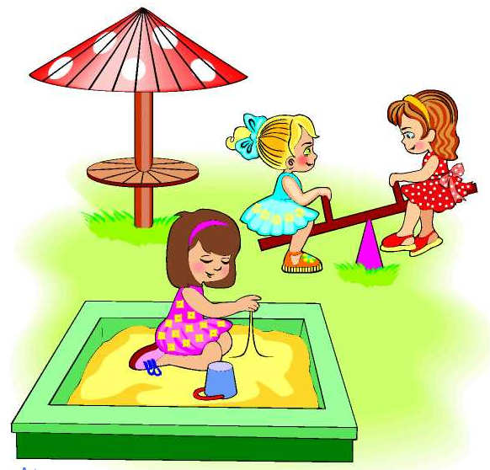
Учите малыша играть! К сожалению, современные дети все меньше умеют заниматься этой естественной для них деятельностью. Они не умеют играть самостоятельно, строить игровой сюжет, и вся их игровая деятельность сводится к простым манипуляциям с игрушками (постучать, покидать, поломать).
Ребенку, умеющему занять себя
игрой проще влиться в коллектив
детского сада, найти себе друзей.
Вовлекайте ребенка в совместные
сюжетно-ролевые игры
(куклы, домики, больница и т. д.),
они учат ребенка общению,
развивают эмоции, знакомят с окружающим миром.

В этом возрасте вашему ребенку важно:
Много двигаться, потому что через движение он развивает и познает свое тело, а также осваивает окружающее пространство.
Освоить мелкие движения пальчиков через игры с мелкими предметами, потому что развитие мелкой моторики у детей напрямую связано с развитием мозга и речи.
Как можно шире осваивать речь, поскольку она помогает и в развитии контакта ребенка с миром, и в развитии его мышления. У ребенка в этом возрасте быстро растет словарный запас, причем количество произносимых слов всегда меньше, чем количество понимаемых.
Играть, поскольку именно в игре начинают активно развиваться важные психические функции: восприятие, воображение, мышление, память. Через игру малыш осваивает окружающий мир, познает законы взаимодействия.
Продолжать выстраивать отношения со взрослыми. Ребенок в этом возрасте очень зависим от родителей, эмоционально на них настроен, нуждается в поддержке, участии, заботе и безопасности. Он ждет от взрослого непосредственного участия во всех его делах и совместного решения почти любой стоящей перед ним задачи. Сверстник пока еще не представляет для ребенка особого интереса, дети играют «рядом, но не вместе».
Получать помощь взрослого в тот момент, когда у него что-то не получается, поскольку ребенок в 2—3 года может реагировать на неудачи весьма аффективно: злиться, плакать, ругаться, бросать вещи.
Иметь достаточно времени для того, чтобы что-то выбрать. Все его желания обладают одинаковой силой: в этом возрасте отсутствует соподчинение мотивов и ребенку трудно принять решение, что выбрать в данный момент. Ему хочется всего и сразу.
То, что происходит прямо сейчас. Ребенок эмоционально реагирует лишь на то, что непосредственно воспринимает. Он не способен огорчаться из-за того, что в будущем его ожидают неприятности или радоваться заранее тому, что ему еще не скоро подарят.
Читайте и рассказывайте ребенку стихи, сказки и приучайте его внимательно слушать. Пусть даже сначала кроху будет хватать лишь на пару минут. Старайтесь постепенно увеличивать время чтения, развивая у малыша произвольное внимание.
Играйте в игры на подражание - "попрыгаем, как зайчики", "полетаем, как воробушки", "походим, как мишки". Умение повторять действия взрослых пригодятся ребенку и на физкультурных, и на музыкальных занятиях, во время подвижных игр с воспитателем.
Укрепляйте здоровье ребенка. Многие дети (можно сказать, большинство), которые до начала посещения садика почти не болели, начинают там часто болеть. Причина этого - и новые вирусы, с которыми ребенок сталкивается, приходя в садик, и стресс, который ребенок переживает в новых условиях.

